**研究工作阶段性汇报（前两周）**

杨森

2017/6/03

1. **任务说明**

该任务目标为:

A.文献资料整理，现状背景并缩小选型范围

B.机械结构构型设计

C.财务预算管理

1. **具体目标分析**
2. 文献资料整理

整理所有文献，并挑选出参考价值较大的文献，总结现状背景并缩小选型范围

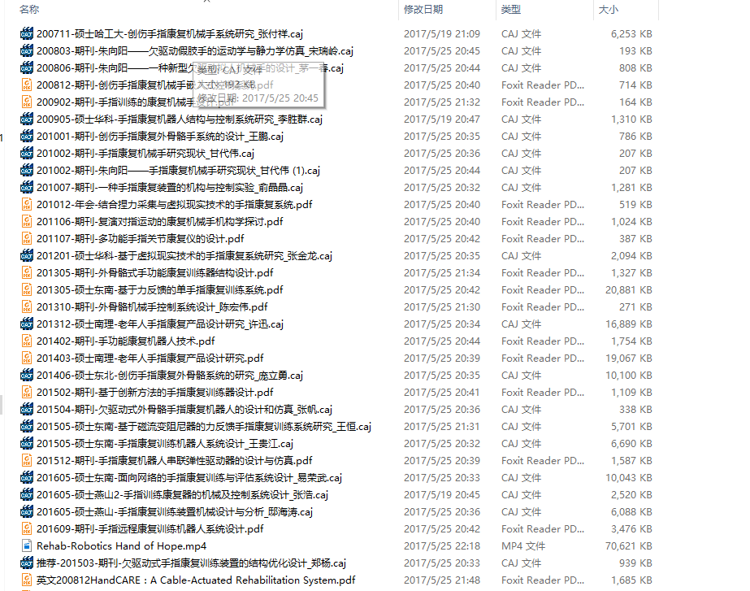

1. 机械结构构型设计

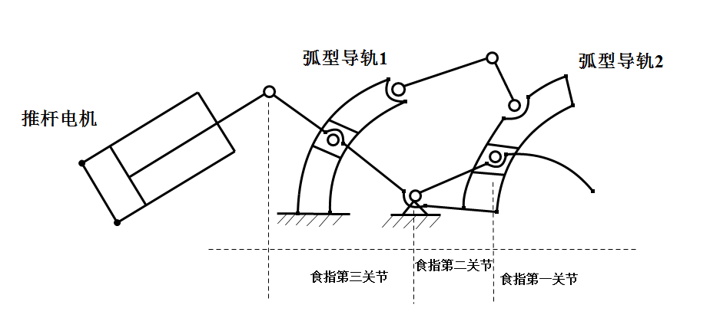



与其他组员共同思考机械构型设计问题，并参考德国香港的机械手构想该机构的横向纵向运动。

通过一些简单的模型估测大概的尺寸，并讲整个模型分成11部分，画出部分仿真模型。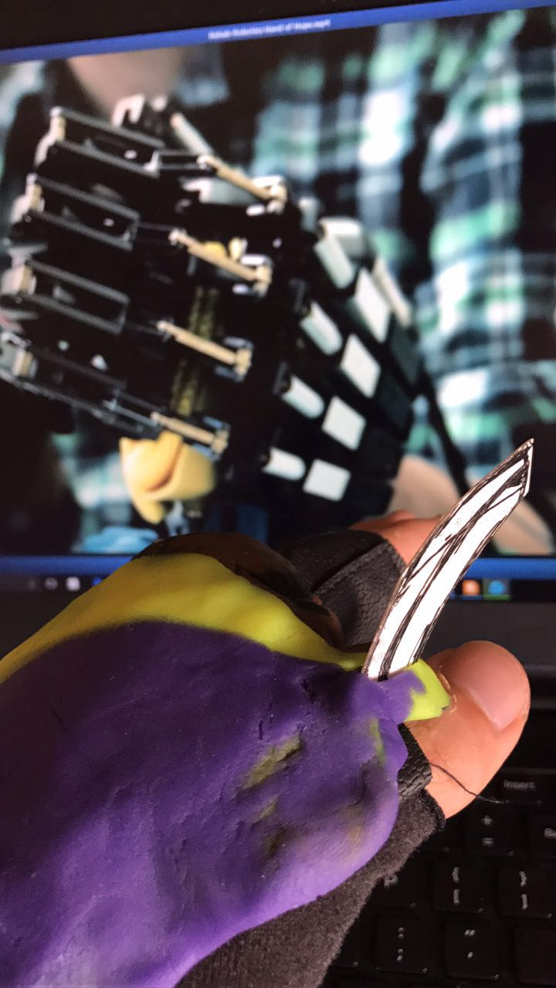

C. 财务预算管理

1. **下阶段研究工作计划**
2. 根据电机的选择，横向运动的规划绘制机械模型